苏州大学实验报告
院、系 | 计算机学院 |  | 年级专业 |  | 计算机科学 |  | 姓名 | 尤 王 杰 | 学号 | 1927405135
课程名称 |  | 计算机图形学 |  |  |  |  |  |  | 成绩
指导教师 |  | 姜小峰 |  | 同组实验者 |  | 无 |  | 实验日期 | 2020/10

实 验 名 称 | 实验三 多边形区域填充

- 实验目的
通过本次实验要达到如下目的：
- 巩固OpenGL开发环境的配置方法和编程基本语法
- 掌握OpenGL中基本图元的光栅化的基本原理和方法
- 实验内容
- 创建1个窗口。窗口背景为黄色，标题为“多边形区域填充”窗口位置[50,50]，窗口宽高为[600,400]。
- 使用多边形扫描转换算法（ET表和AET表）对如下所示的三角形区域进行填充，颜色为红色：
  - (50,50)
  - (300,60)
  - (200,200)
  - 上述坐标的单位均为像素单元长度。同学们需要完成从屏幕坐标系->世界坐标系的反向转换，也就是说程序中设定的点的坐标仍然应该是[-1.0,1.0]的世界坐标系的坐标值。
- 实验步骤和结果
- 第1题程序代码如下：

#include <GL/glut.h> //必须包含这个头文件
#include<iostream>
#include<string>
#include<algorithm>
#include<vector>
using namespace std;

struct E
{
double xmin; //y值最小的x坐标
double ymax; //最大的y值
double d; //x的更新量
};

static bool compare(E a, E b) // 结构体E的排序函数
{
if (a.xmin < b.xmin)
return true;
else
return false;
}

vector<vector<E>>ET(401); //窗口高度为400
vector<E>AET;
double MAXY = INT_MIN; //全局变量用于记录该多边形中y的最大值，剔除多余的运算
double MINY = INT_MAX; //记录y的最小值

void initET(double x1, double y1, double x2, double y2)
{
double k = (x1 - x2) / (y1 - y2); // 1/m == d
double y = max(y1, y2); //ymax
double x = y1 < y2 ? x1 : x2; //xmin
double index = min(y1, y2); //ymin:ET中的序号
E temp ;
temp.ymax = y;
temp.xmin = x;
temp.d = k;
ET[index].push_back(temp); //将该边加入到ET中
MAXY = max(MAXY, y); //更新MAXY , MINY
MINY = min(MINY, index);
}

void drawline(double x1,double y1,double x2,double y2)
{
glBegin(GL_LINES);
glColor3f(1.0f, 0.0f, 0.0f); //设置颜色为红色
glVertex2f(x1 / 300.0f, y1 / 200.0f); //端点
glVertex2f(x2 / 300.0f, y2 / 200.0f); //端点
glEnd();
}

void makeAET()
{
for (int y = MINY; y <= MAXY; y++)
{
if (ET[y].size() >= 1)
{
for (auto i : ET[y])
{
AET.push_back(i);
}
sort(AET.begin(),AET.end(),compare);
}
for (int i = 0; i < AET.size() - 1; i=i+2)
{
drawline(AET[i].xmin, y, AET[i + 1].xmin, y); // 在交点间填充像素值
}
for (int i = AET.size() - 1; i >= 0; i--) //反向遍历，防止下标出错的问题
{
if (AET[i].ymax == y) AET.erase(AET.begin()+i); // 删去下一轮不在的边,
}
for (auto &i : AET)
{
i.xmin += i.d; //更新x的值为 x = x + d
}
sort(AET.begin(), AET.end(),compare); //重新排序
}
}

void myDisplay(void)
{
//背景色设置
glClearColor(1.0, 1.0, 0.0, 1.0); //黄色
glClear(GL_COLOR_BUFFER_BIT);
makeAET();
glFlush();
}

int main(int argc, char* argv[])
{
/* //可以自由输入多边形的边进行填充
vector<vector<int>>Edge;
int a, b, c, d,n;
cout << "输入边数" << endl;
cin >> n;
for (int i = 0; i < n; i++)
{
cout << "please input the " << i + 1 << " th edge(2 points needed)" << endl;
cin >> a >> b >> c >> d;
Edge.push_back({ a,b,c,d });
}

for (auto i : Edge)
{
initET(i[0], i[1], i[2], i[3]);
}
*/
initET(50, 50, 300, 60); //本题要求的三角形
initET(50, 50, 200, 200);
initET(200, 200, 300, 60);

/*
for (int i = 0; i <= 400; i++)
{
if (ET[i].size() > 0)
{
for (auto j : ET[i])
{
cout << i << j.d << " " << j.xmin << " " << j.ymax << endl;
}
}
}*/

glutInit(&argc, argv);
glutInitDisplayMode(GLUT_RGB | GLUT_SINGLE);
glutInitWindowPosition(50, 50); //设置窗口位置
glutInitWindowSize(600, 400); //设置窗口大小
glutCreateWindow("多边形区域填充"); //设置标题
glutDisplayFunc(&myDisplay);
glutMainLoop();

return 0;
}

、
运行结果如下：可以切小图

本题三角形：

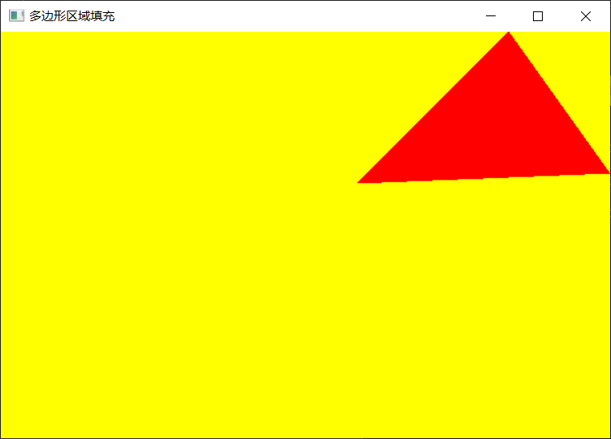
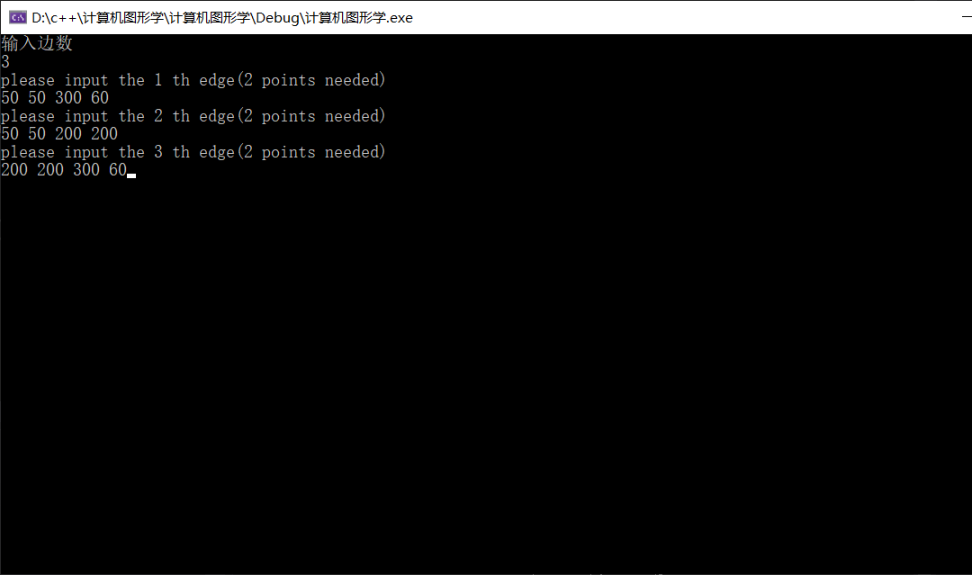

一些其他情况下：
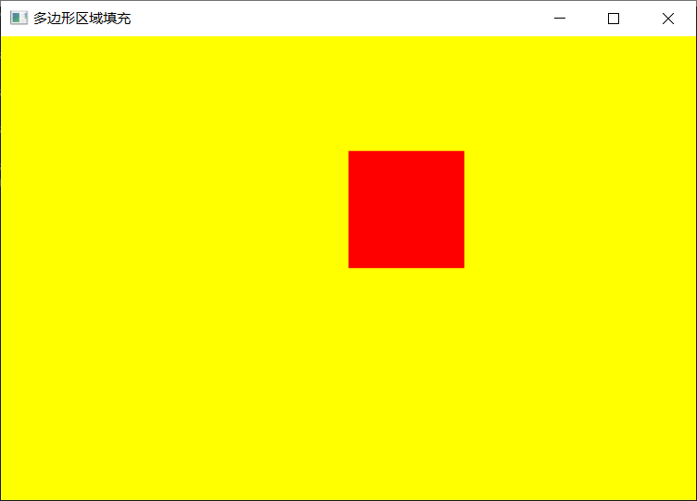
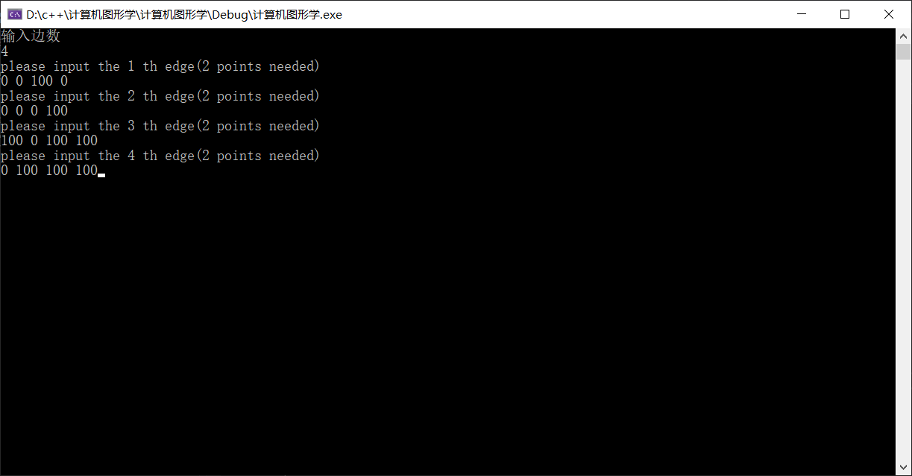

- 实验总结
通过本次实验，我学会了多边形区域填充的算法原理以及实现方法。在本次实验中，通过c++的opengl库以及相关的函数，使用扫描线填充的方法，实现了多边形区域填充。在本次的实验程序中设计了结构体E，函数initET,drawline，makeAET等函数，实现了从ET表的初始化，到构造AET表的过程，其中使用全局变量AET,ET存放结构体值，同时设置了MAXY，MINY两个全局变量，用于记录所有边中y的最大值及最小值，从而不需要遍历整个窗口高度，缩小了计算的开销。通过本次实验，让我对多边形的区域填充原理及算法实现有了更深一步的了解，同时让我对c++的程序设计方法及思想有了更进一步的提升。

